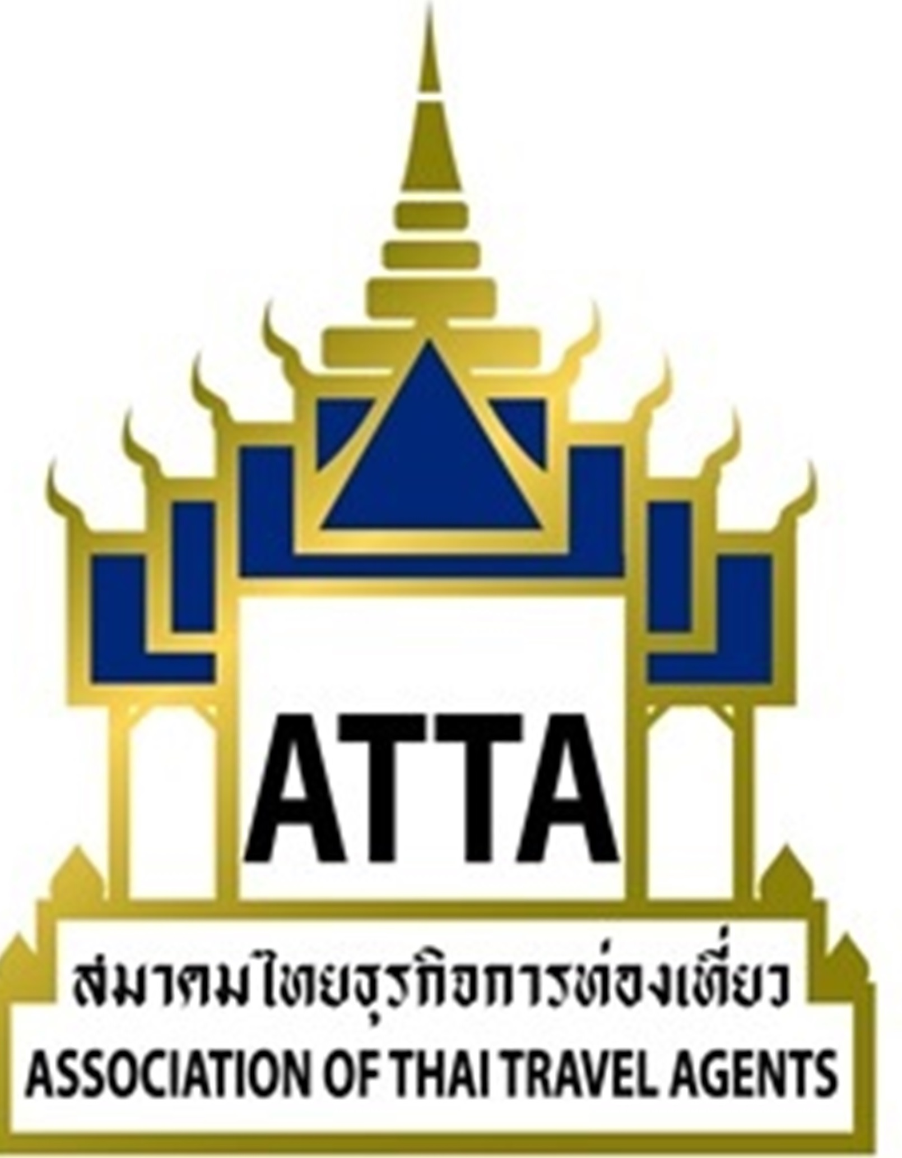

ที่ สนญ. 235/2561
วันที่ 9 พฤศจิกายน 2561
เรื่อง ขอเชิญรับฟัง โครงการกระตุ้นตลาดและส่งเสริมการขายการท่องเที่ยวของกลุ่มนักท่องเที่ยวอินเดีย เวียดนาม อินโดนีเซีย และ พม่า
เรียน ท่านสมาชิกสามัญ ตลาดอินเดีย เวียดนาม อินโดนีเซีย และ พม่า
จากนโยบายรัฐบาลในการผลักดันการท่องเที่ยวสร้างความเข้มแข็งเศรษฐกิจระดับฐานรากและกระจายรายได้ ด้วยการส่งเสริมศักยภาพแหล่งท่องเที่ยวเมืองรองให้มีความสามารถในการรองรับนักท่องเที่ยว การท่องเที่ยวแห่งประเทศไทย (ททท.) จึงได้จัดโครงการส่งเสริมนักท่องเที่ยวต่างชาติให้ท่องเที่ยวเมืองรองมากขึ้น โดยเฉพาะที่ผ่านการใช้บริการจากบริษัทสมาชิกของสมาคมฯ เฉพาะตลาด อินเดีย เวียดนาม อินโดนีเซีย และ พม่า ภายใต้ชื่อ “โครงการกระตุ้นตลาดและส่งเสริมการขายการท่องเที่ยวของกลุ่มนักท่องเที่ยวอินเดีย เวียดนาม อินโดนีเซีย และ พม่า ” ระยะเวลาการดำเนินกิจกรรมตั้งแต่วันที่ 15 พฤศจิกายน 2561 – 28 กุมภาพันธ์ 2562 โดยจัดรายการนำเที่ยวเดินทางเป็นหมู่คณะตั้งแต่ 15 คนขึ้นไป ซึ่ง ททท.จะจ่ายค่าอาหารและค่าเครื่องดื่มตามจริงไม่เกิน 600 บาท/คน/ทริป รวมภาษีหัก ณ ที่จ่าย
ด้วยเหตุนี้ สมาคมฯ จึงขอเชิญท่านสมาชิกสามัญ ที่ทำตลาดดังกล่าวข้างต้นหากสนใจ โปรดสละเวลามาร่วมประชุมรับฟัง รายละเอียด ขั้นตอน การร่วมโครงการ ใน วัน ศุกร์ ที่ 16 พฤศจิกายน 2561 เวลา 14.00 – 17.00 น. ณ ห้องประชุม ATTA สำนักงานใหญ่ ถนนสุรวงศ์ โดยส่งแบบตอบรับมายังอีเมล info@atta.or.th หรือ แฟ็กซ์ 02-237-6045 ภายในวัน พุธ ที่ 14 พฤศจิกายน 251
จึงเรียนมาเพื่อทราบ
ขอแสดงความนับถือ
*** ส่งทางอีเมล ***
( นายวิชิต ประกอบโกศล )
นายกสมาคมฯ

แบบตอบรับ
การเข้าร่วมประชุม
วัน ศุกร์ ที่ 16 พฤศจิกายน 2561 เวลา 14.00 - 17.00 น.
ณ ห้องประชุม ATTA สำนักงานใหญ่ ถนนสุรวงศ์

ชื่อ – สกุล ผู้เข้าร่วมประชุม : ตำแหน่ง :

บริษัท : หมายเลขสมาชิก :

ที่อยู่ :

โทร. : แฟ็กซ์ : อีเมล_______________________________

มือถือ :

ลงชื่อ ...........................................................................
( )
ตำแหน่ง........................................................................

ส่งแฟ็กมาที่เบอร์โทรสาร 02-237-6045 หรือ อีเมล info@atta.or.th
*** ขอขอบคุณ***

